**Konspekt projektu II**

w ramach przedmiotu Sieci Neuronowe, rok 2014/2015

Krzysztof Kachniarz

Paweł Paradowski

# Wprowadzenie

1.1. Zawartość dokumentu

Poniższy dokument zawiera opis projektu, jego wysokopoziomowe cele, charakterystykę danych wejściowych oraz danych wyjściowych. Co więcej, omówione zostały modele sieci neuronowych, które zostaną wykorzystane podczas implementacji projektu.

1.2. Cele projektu

Projekt ma na celu stworzenie sieci neuronowej, zdolnej do predykcji notowań giełdowych w  dniu na podstawie historii notowań z poprzednich  dni. Sieć powinna również być zdolna do przewidywania wartości szeregów chaotycznych. Porównaniu będą podlegać trzy typy sieci neuronowej: MLP, oraz dwie sieci częściowo rekurencyjne: sieć Elmana oraz sieć Jordana. Kluczowa jest też analiza wpływu doboru parametrów wejściowych na zachowanie sieci.

1.3. Docelowe indeksy giełdowe

Działanie programu powinno umożliwiać wprowadzanie danych związanych z różnymi indeksami giełdowymi. Sieć neuronowa będzie jednak docelowo testowana na indeksach WIG20 oraz S&P500.

1.4. Założenia ogólne

Weryfikacja rezultatów, aby była praktyczna, opierać się będzie na założeniu, że datą „dzisiejszą” jest data wcześniejsza, np. 01.10.2014, oraz że dysponujemy historią parametrów, które chcemy przewidzieć na kolejny dzień. W związku z tym, zbiór treningowy będzie zawierał dane chronologicznie poprzedzające zbiór testowy. Takie założenia odpowiadają rzeczywistemu scenariuszowi użytkowemu.

# Dane wejściowe

2.1. Klasyfikacja

Dane wejściowe podawane na wejście sieci neuronowej dzielimy na techniczne i fundamentalne. Dane o charakterze technicznym to wielkości bezpośrednio związane z wartościami kursów notowań giełdowych. Do danych fundamentalnych należą wartości, które nie wynikają z przeszłych wykresów kursów giełdowych, lecz mają wpływ na sytuację ekonomiczną a przez to również na giełdę.

2.2. Dane techniczne

Jako dane techniczne wykorzystane będą następujące wartości:

* Średni kurs z dnia 
* Kurs otwarcia z dnia 
* Kurs zamknięcia z dnia 
* Maksymalny kurs w dniu 
* Minimalny kurs w dniu 
* Obrót w dniu 
* Prosta średnia krocząca o okresie 
*  - wykładnicza średnia krocząca o okresie 
*  - różnica wykładniczych średnich kroczących , dla powszechnie przyjętych przez ekonomistów wartości  i  np. 
* Price Oscillator - różnica prostych średnich kroczących

2.3. Dane fundamentalne

Następujący zestaw danych jest rozważany jako wartości fundamentalne:

* Miesięczna stopa bezrobocia
* Inflacja I – miesięczna wartość inflacji względem analogicznego okresu poprzedniego roku
* Inflacja IV – wskaźnik inflacji średniorocznej (średnia inflacji I z ostatnich 12 miesięcy)
* Podaż pieniądza M1 – miara ilość pieniądza w gospodarce obejmująca pieniądz gotówkowy i wkłady w bankach.
* Podaż pieniądza M2
* Średnia cena złota z dnia 
* Średnia cena baryłki ropy z dnia 

2.4. Założenie zmienności

Podana w poprzednich paragrafach propozycja danych wejściowych jest orientacyjna i może podlegać zmianie.

2.5. Źródła danych

Dane dostarczane do sieci zapisane będą w formacie csv. Źródłem ich pochodzenia będą ogólnodostępne serwisy internetowe mi.:

* WIG20: [http://wyborcza.biz/Gieldy/WIG20.html](http://wyborcza.biz/Gieldy/0,116986,,,,WIG20.html)
* S&P500: [http://data.okfn.org/s-and-p-500-companies](http://data.okfn.org/data/core/s-and-p-500-companies)
* Inflacja, podaż pieniądza: [http://www.money.pl/wskazniki/](http://www.money.pl/gospodarka/wskazniki/pkb/)

2.6. Zbiór uczący, testowy i walidacyjny

Podział na zbiory odbywać się będzie w następujący sposób:

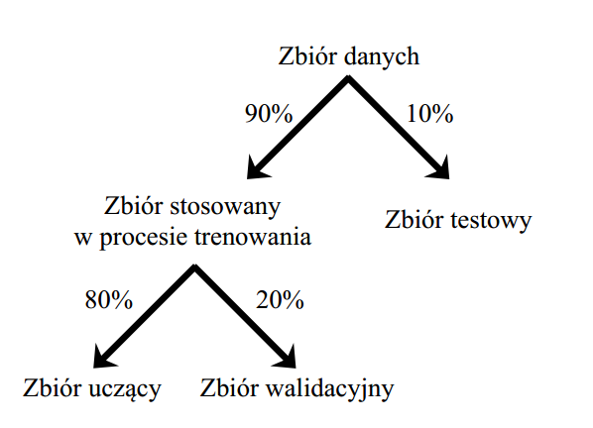

Ważnym założeniem jest czasowa rozbieżność zbioru testowego i uczącego. Najwcześniejsza data notowania ze zbioru testowego powinna być późniejsza niż ostatnia data notowania ze zbioru uczącego.

# Dane wyjściowe

Wyjściem sieci jest wartość notowania giełdowego w dniu , lub kolejna wartość szeregu chaotycznego.

# Architektura sieci

4.1. MLP

Ponieważ sieć typu *Multi-Layer-Perceptron* nie dysponuje połączeniami rekurencyjnymi , a tym samym pamięcią, stosowne dane historyczne będą dodatkowo podawane na wejściu sieci. Rozmiar kontekstu historycznego musi być ustalony z góry, ponieważ od niego zależy liczność warstwy wejściowej sieci. Przykładowo, jeżeli chcemy dokonywać przewidywań na podstawie danych z  minionych dni, a liczba cech (różnych czynników) dotyczących jednego dnia wynosi , wówczas potrzebujemy neuronów w warstwie wejściowej. Dodajemy jeden, ponieważ  jest w tym wzorze rozmiarem historii i pomija bieżący dzień. Wyjście sieci będzie predykcją na następny dzień.

W przypadku wszystkich rodzajów sieci (MLP, Elmana, Jordana), eksperymentacji będzie podlegał wybór cech podawanych na wejściu sieci, tzn. które dane techniczne podajemy na wejściu oraz czy i które dane analizy fundamentalnej podajemy na wejściu. Do tego w każdej sieci możemy badać działanie przy różnych wartościach stałej uczącej czy liczby iteracji.

Obok tego, eksperymentowi można poddać rozmiar lub liczbę warstw ukrytych. Początkowo przyjmujemy jednak, że liczba warstw ukrytych będzie wynosiła 1 lub 2, a liczba neuronów w warstwach ukrytej będzie równa pierwiastkowi z rozmiaru wejścia. W celu uczenia sieci zastosujemy metodę propagacji wstecznej.

4.1. Sieć Elmana

Na wejściu podajemy wszystkie wskaźniki (cechy, dane) z danego dnia, a na wyjściu otrzymujemy predykcję na dzień następny.

Możliwe są eksperymenty z rozmiarem warstwy ukrytej. W celu nauki wykorzystamy metodę BPTT – *Backpropagation Through Time*.

4.3. Sieć Jordana

Wejście i wyjście sieci jak w przypadku sieci Elmana. Nie ma możliwości eksperymentowania ze strukturą sieci (liczba wyjść determinuje liczbę neuronów w warstwie ukrytej). W celu nauki wykorzystamy metodę BPTT – *Backpropagation Through Time*.